פתרון תרגיל בית 2 – קבוצה B3
קישור לגיטהאב
1. הצגת הצוות + חלוקת עבודה:
מהנדס מערכת: הוד ווקרט
שם חבר הצוות | משימות שהוקצו | משימות שהושלמו
הוד ווקרט | פסקה מסכמת, frontend(client) | פסקה מסכמת, frontend(client)
יניב רוחלין | דיאגרמת ארכיטקטורה, frontend(client) | דיאגרמת ארכיטקטורה, frontend(client)
עידו פרץ | דיאגרמת usecase, backend(server) | דיאגרמת usecase, backend(server)
איליה סימנובסקי | הקמת DB, backend(server) | הקמת DB, backend(server)

2. פסקה מסכמת עבור התהליך שנעשה עד כה בפרוייקט:
- פגישות עם לקוחות
- מסמכים שנאספו (אם קיימים)
- תמלולי ראיונות (אם קיימים)

3. דיאגרמות רלוונטיות:
- דיאגרמת Use Case המתארת את השימוש באתר:
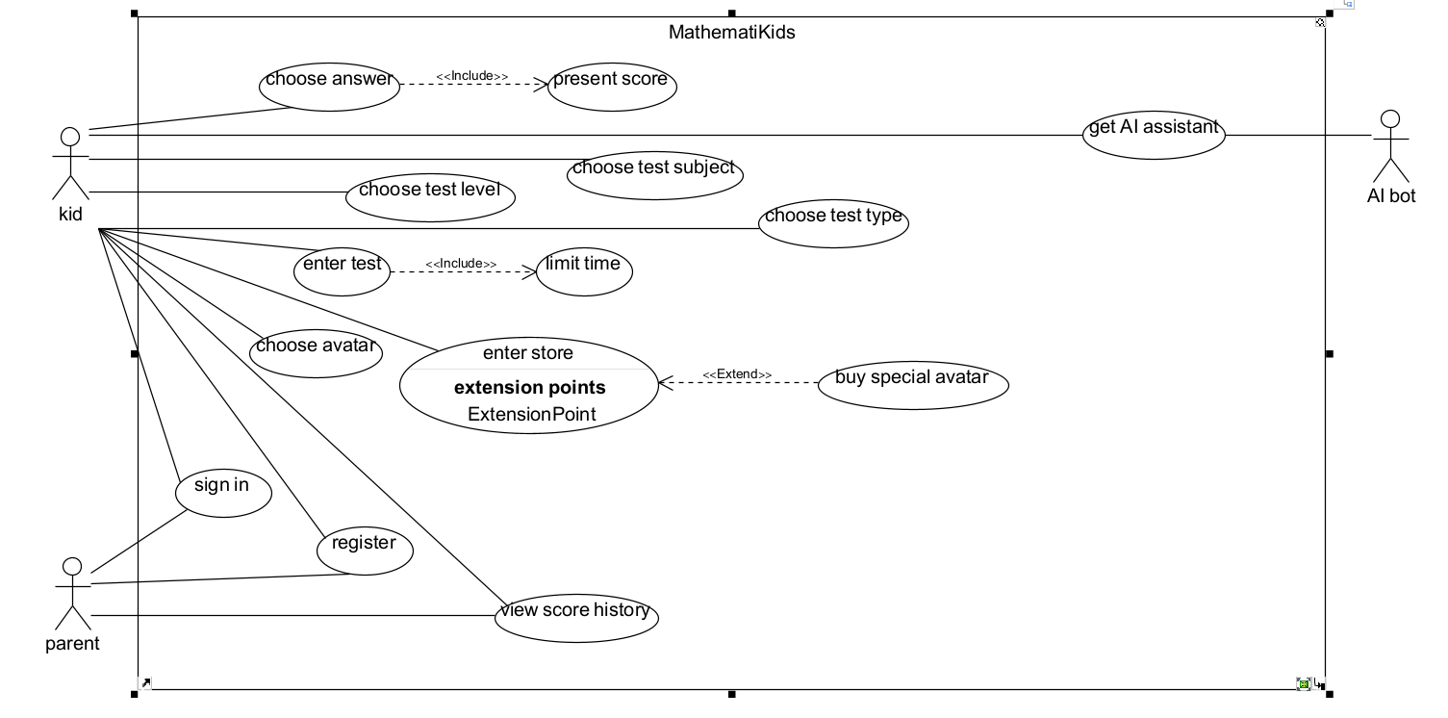

- דיאגרמת ארכיטקטורה של האתר:
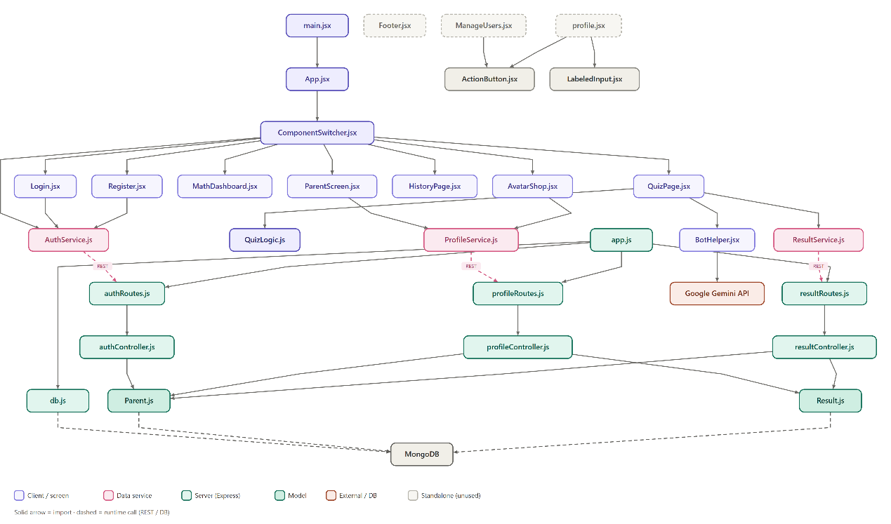
*אפשר להגדיל את התמונה בשביל לראות ארכיטקטורה מלאה
*יש פה קבצים שלא בשימוש, בפרוייקט ובתוצר הסופי הם לא יופיעו כחלק מהארכיטקטורה

4. מבנה מתקדם של האתר + Stack Tech שהשתמשנו:
צד שרת:
שימוש ב-NodeJS, ExpressJS.
ה-NodeJS מאפשר להריץ JavaScript מחוץ לדפדפן, ה-ExpressJS זו ספרייה שרצה על Node שמייצרת שרת בצורה מסודרת ונוחה.
בסיס נתונים:
הבסיס נתונים שלנו זה MongoDB, בסיס נתונים שהוא NoSQL, משתמשים בקבצי JSON לשמירת מידע.
השתמשנו בספריית Mongoose, שהיא ספרייה שמתווכת בין השרת לבין ה-DB עצמו.
ה-API החיצוני:
השתמשנו ב-Google Gemini API, מפתח API שמאפשר לנו לתקשר עם המנוע gemini-2.5-flash (זה ה-LLM שמולו אנחנו עובדים).
צד לקוח:
שימוש בספריית React ו-Tailwind CSS עבור ה-UI, ושימוש בשרת Vite בתור השרת פיתוח שאיתו אנחנו עובדים.
הערת משוב | מקור (לקוח/מרצה) | האם לדעתכם יש צורך בשינוי במערכת בעקבות ההערה? | נימוק
5. מילוי הטבלה: (על פי התוצאות המשובים שהתקבלו בכיתה)
*את הטבלה יהיה ניתן למלא רק בשבוע ה-21/6

